Dopravní školička
dne 23. 4. 2014

Dne 23. 4. 2014 jsme uspořádali pro děti ze ŠD dopravní školičku, která je formou hry a zábavy poučila o základních pravidlech na silnici a o bezpečnosti.
Děti dostaly na začátku kartičku se svým jménem. Kartička dětem sloužila jako kontrola, kam jsme jim zapisovaly body za jednotlivá stanoviště. Stanoviště byla celkem tři. Na prvním stanovišti měly děti za úkol poskládat obrázek různých dopravních prostředků, které byly nastřihané na malé puzzle. Poté na tom samém stanovišti skládali společnými silami silnici s křižovatkou a dopravními značkami. Na dalším, tedy druhém stanovišti měly děti za úkol vyplnit kvíz, který vypovídal o jejich poznatcích ohledně bezpečnosti na silnici, poznávaní dopravních značek a podobně. Na závěr byla disciplína, kde dostaly celkem 3 děti najednou koloběžku a na předem připraveném dopravním hřišti si získané poznatky mohly vyzkoušet i v praxi. Dráha byla doplněna dopravními značkami, které děti musely dodržovat, přechody pro chodce, kde se i chodci pohybovali a další dopravní prostředky, které jim neusnadňovali projetí dráhy. Když se jim povedlo projet dráhu, čekalo na ně ještě přejetí přes kladku a projetí slalomu. Po skončení všech disciplín mohly děti ohodnotit činnost, pomocí autíčka na obrázku, které vložili, buď do „volantu s líbilo se mi“ , „nebo s volantem nelíbilo se mi“.
Akce se zúčastnilo celkem 54 žáků a podle vyhodnocení mohu soudit akci jako za zdařilou, protože jsme se setkali s 54 autíčky, která byla ve volantu s líbilo se mi.
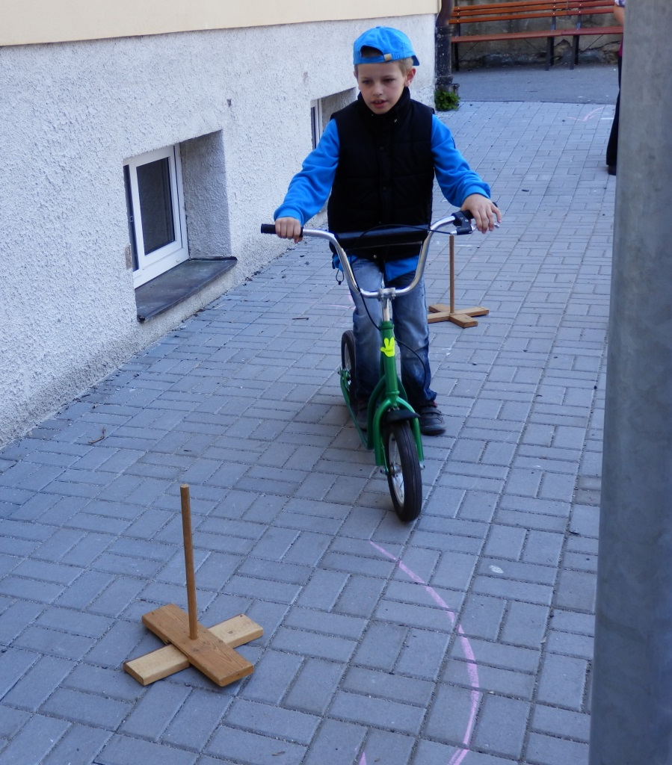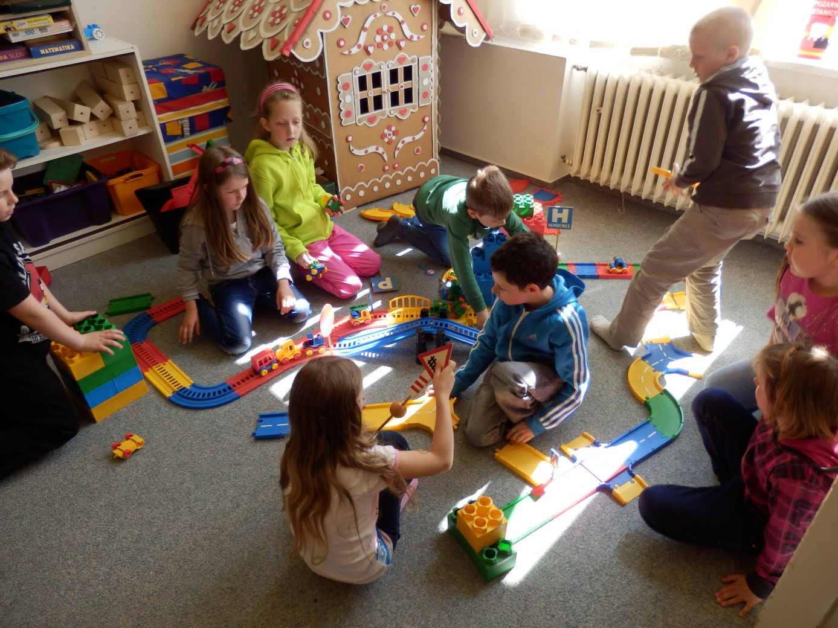
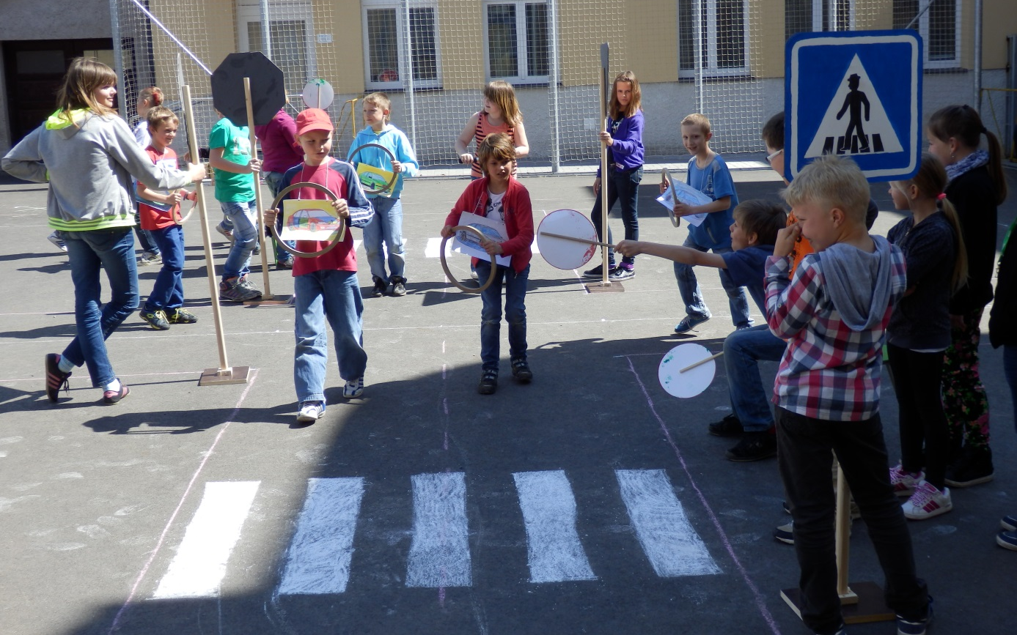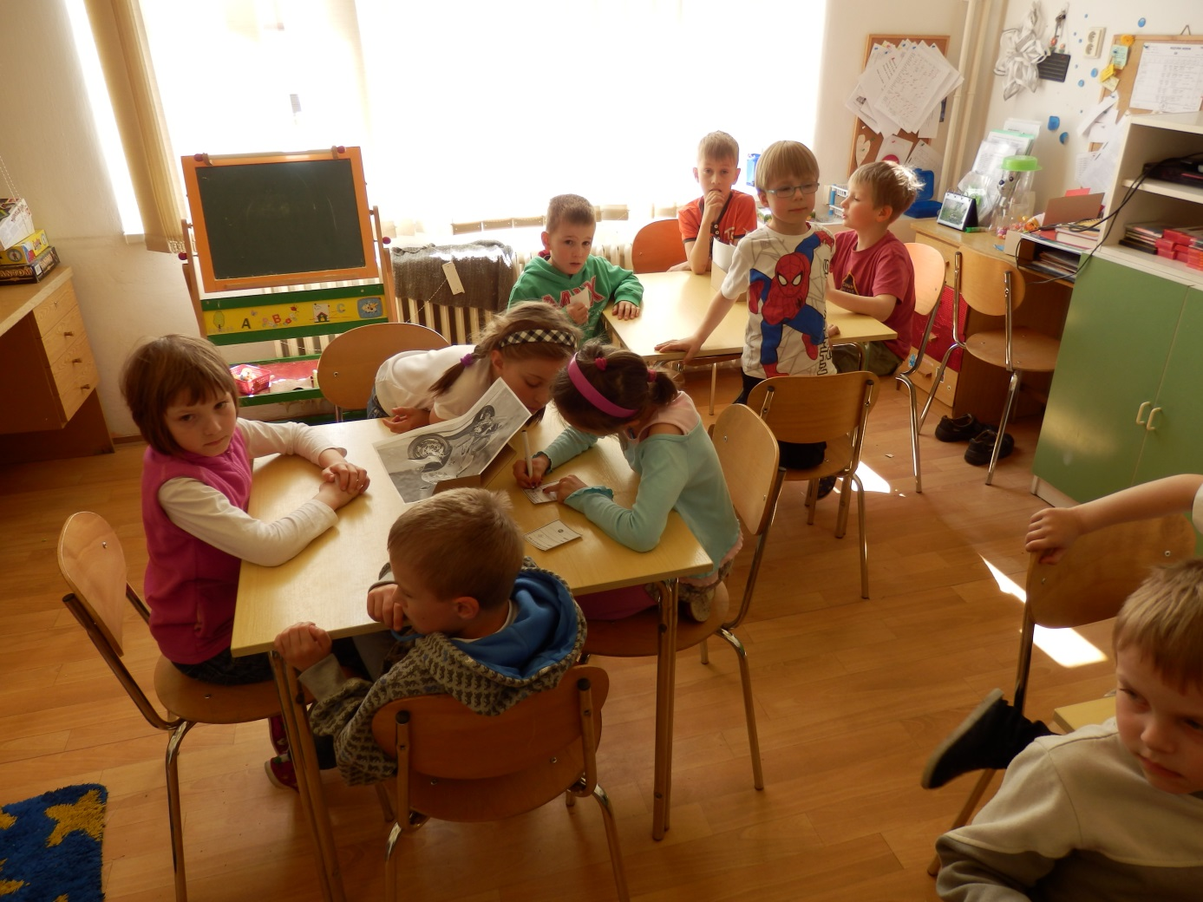

Zpracovala: Klára Kaftanová

